Lampiran 2
RENCANA PELAKSANAAN PEMBELAJARAN
( Siklus 1 Pertemuan Pertama )
Satuan Pendidikan : SD Inpres Unggulan Toddopuli
Kelas/Semester : V/II
Mata Pelajaran : Seni Musik
Alokasi Waktu : 2 x 35 Menit
KKM : 70
Hari/Tanggal :

- Standar Kompetensi
11. Mengapresiasi karya Seni Musik
- Kompetensi Dasar
11.1 Mengidentifikasi berbagai ragam lagu daerah Nusantara
- Indikator
- Mengidentifikasi berbagai lagu daerah Nusantara
- Menyebutkan ragam lagu daerah Nusantara
- Menghapal beberapa lagu daerag Nusantara
- Menyanyikan beberapa lagu daerah Nusantara
- Tujuan Pembelajaran
Mengenal berbagai ragam lagu daerah Nusantara

- Materi Pembelajaran
Ragam Lagu Daerah Nusantara
- Metode Pembelajaran
- Apresiasi (pengamatan)
- Demonstrasi (peragaan)
- Langkah-langkah Pembelajaran
Kegiatan | Deskripsi | Alokasi Waktu
Pendahuluan | - Guru membuka pelajaran dengan memberikan salam, berdoa, dan mengecek kehadiran siswa.  - Guru melakukan apresiasi dengan mengaitkan materi yang sebelumnya.  - Guru memberikan motivasi belajar kepada siswa.  - Guru menjelaskan kegiatan apa yang akan dilakukan.  - Guru menyampaikan tujuan pembelajaran yang akan dicapai. | 15 Menit
Inti | - Guru mengidentifikasi masalah yang dialami siswa dalam pembelajaran..  - Guru memberikan diagnosis terhadap siswa yang mengalami masalah dalam materi Ragam Lagu Daerah Nusantara.  - Guru melakukan prognosis atau penyusunan rencana dalam memecahkan masalah yang siswa dapatkan.  - Guru memberikan terapi atau bantuan kepada siswa yang mengalami kesulitan belajar.  - Guru memberikan tindak lanjut atau follow up untuk mengetahui keberhasilan bantuan yang diberikan kepada siswa yang mengalami kesulitan belajar. | 45 Menit
Akhir | - Guru bersama dengan siswa menyimpulkan materi yang telah dipelajari.  - Guru memberikan tugas menghapal beberapa lagu daerah Nusantara kepada sisiwa.  - Guru memberikan motivasi kepada siswa.  - Guru menutup pelajaran dengan mengajak siswa berdoa sebelum pulang. | 15 Menit
- Media dan Sumber Belajar
- Media : Tutorial (Kaset/CD atau Video Lagu daerah Nusantara)
- Sumber : - Buku paket SBK standar isi 2006
- Buku saya ingin terampil dan kreatif, Grafindo
- Penilaian
- Teknik : Tes lisan dan tertulis (Terlampir)
- Bentuk : Isian dan uraian (Terlampir)
- Instrumen : Terlampir

Makassar …………………….. 2017
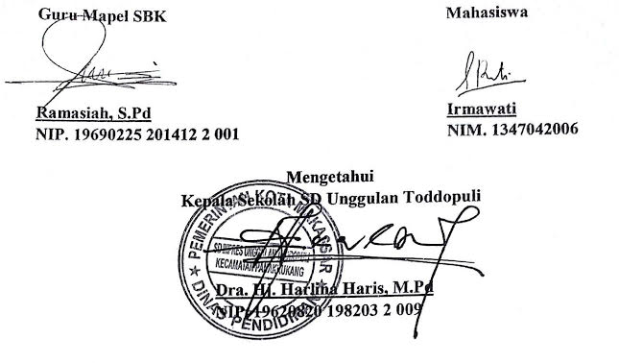

Lampiran 3
Lembar Kerja Siswa
(LKS)
Mata Pelajaran : Seni Musik
Kelas/Semester : V/ II
Hari/Tanggal :
Nama Kelompok :
Nama Anggota :

Petunjuk:
Jawablah pertanyaan berikut ini dengan baik dan benar!

- Jelaskan pengertian lagu daerah?
Jawab: ……………………………………………………………………………….
……………………………………………………………………………………….
- Apakah yang dimaksud dengan musik daerah?
Jawab: ……………………………………………………………………………….
……………………………………………………………………………………….
- Tuliskan lagu atau musik daerah Nusantara yang telah disebutkan temanmu!
Jawab: ……………………………………………………………………………….
……………………………………………………………………………………….
- Tuliskan 3 ciri-ciri lagu daerah dan lagu nusantara?
Jawab: ……………………………………………………………………………….
……………………………………………………………………………………….
- Tuliskan syair lagu dari Anak Kukang!
Jawab: ……………………………………………………………………………….
……………………………………………………………………………………….
……………………………………………………………………………………….
- Tuliskan kesan kamu pada lagu sebelumnya yang ada pada nomor 5?
Jawab: ……………………………………………………………………………….
……………………………………………………………………………………….

Lampiran 4
RENCANA PELAKSANAAN PEMBELAJARAN
( Siklus I Pertemuan Kedua )
Satuan Pendidikan : SD Inpres Unggulan Toddopuli
Kelas/Semester : V/II
Mata Pelajaran : Seni Musik
Alokasi Waktu : 2 x 35 Menit
KKM : 70
Hari/Tanggal :

- Standar Kompetensi
11, Mengapresiasi Karya Seni Musik
- Kompetensi Dasar
11,2 Menjelaskan makna ansambel gabungan.
- Indikator
- Mengenal makna ansambel
- Menunjukan ragam jenis ansambel
- Memahami makna ansambel gabungan
- Tujuan Pembelajaran
Memahami makna ansambel gabungan

- Materi Pembelajaran
Ansambel gabungan
- Metode Pembelajaran
- Deduktif-deskriptif (meringkas uraian materi)
- Ekspositori (menerangkan)
- Tanya Jawab
- Langkah-langkah Pembelajaran
Kegiatan | Deskripsi | Alokasi Waktu
Pendahuluan | - Guru membuka pelajaran dengan memberikan salam, berdoa, dan mengecek kehadiran siswa.  - Guru melakukan apresiasi dengan mengaitkan materi yang sebelumnya.  - Guru memberikan motivasi belajar kepada siswa.  - Guru menjelaskan kegiatan apa yang akan dilakukan.  - Guru menyampaikan tujuan pembelajaran yang akan dicapai. | 15 Menit
Inti | - Guru mengidentifikasi masalah yang dihadapi siswa dalam makna ansambel gabungan.  - Guru melakukan diagnosis terhadap siswa yang mengalami masalah dalam mengetahui makna ansambel gabungan.  - Guru melakukan prognosis atau penyusunan rencana dalam memecahkan masalah yang siswa dapatkan.  - Guru memberikan terapi atau bantuan kepada siswa yang mengalami kesulitan belajar.  - Guru memberikan tindak lanjut atau follow up untuk mengetahui keberhasilan bantuan yang diberikan kepada siswa yang mengalami kesulitan belajar. | 45 Menit
Akhir | - Guru bersama dengan siswa menyimpulkan materi yang telah dipelajari.  - Guru memberikan beberapa tugas utuk dikerjakan dirumah.  - Guru memberikan motivasi kepada siswa.  - Guru menutup pelajaran dengan mengajak siswa berdoa sebelum pulang. | 15 Menit
- Media dan Sumber Belajar
- Media : Kaset/Video/Gambar Permainan Musik ansambel gabungan
- Sumber Belajar : - Buku Paket SBK starndar isi 2006
- Buku Saya Ingin Terampil dan Kreatif, Grafindo
- Penilaian
- Teknik : Tes Lisan dan Tulisan (Terlampir)
- Bentuk : Isian dan uraian (Terlampir)
- Instrumen : Terlampit (Terlampir)

Makassar ………………… 2017
Lampiran 5
SOAL TES HASIL BELAJAR SISWA
SIKLUS I
Nama :
NIS :
Kelas :
Petunjuk :
- Tulis nama dan nomor stambuk pada tempat yang telah ditentukan
- Selesaikan terlebih dahulu soal yang dianggap mudah.
- Periksalah kembali pekerjaan anda sebelum menyerahkan kepada guru

Jawablah pertanyaan dibawah ini dengan benar dan baik!
- Jelaskan pengertian lagu daerah?
- Tuliskan ciri-ciri lagu daerah?
- Tuliskan ciri-ciri lagi nasional atau lagu wajib?
- Tuliskan 5 lagu daerah yang kamu ketahui?
- Tuliskan apa yang dimaksud dengan ansambel gabungan?
- Manakah termasuk jenis ansamble gabungan? Berikanlah komentarmu mengapa disebut ansamble gabungan!
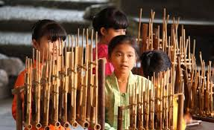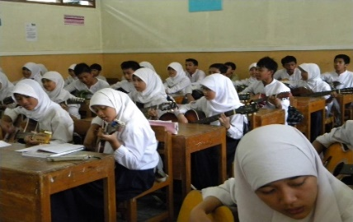
(a) (b)

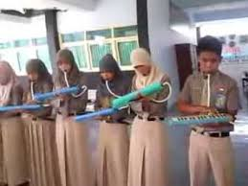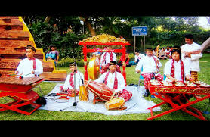
( c ) ( d )

Lampiran 6
KUNCI JAWABAN
SOAL TES HASIL BELAJAR SIKLUS I
- Lagu daerah adalah lagu yang menggambarkan adat istiadat suatu daerah dan keunikan daerah tersebut dalam lagu sesuia dengan daerah masing-masing.
- Ciri-ciri lagu daerah yaitu:
- Menggunakan bahasa daerah
- mempunyai irama khusus
- Menceritakan keadaan daerah itu sendiri
- Mempunyai makna tersendiri.
- Ciri-ciri lagu nasional atau lagu wajib yaitu:
- Menggunakan bahasa Indonesia
- Menceritakan tentang perjuangan para pahlawan
- Menceritakan tentang kemerdekaan
- Menggunakan irama yang semangat atau hymne
- Lagu daerah
- Ayo mama
- Si patokaan
- Kicir-kicir
- Angin mammiri
- Cing cangkeling
- Ansambel gabungan adalah permainan musik secara bersama-sama yang menggabungkan beberapa jenis alat musik.
- D, alasannya: karena pada gambar terlihat beberapa orang yang memainkan alat musik bersama-sama yang menggabungkan musik dengan menggunakan alat musik yang berbeda-beda.

Lampiran 7
PEDOMAN PENSKORAN TES SIKLUS I
No. | Deskripsi | Bobot | Skor Maks
 | - Jika siswa dapat menjelaskan pengertian lagu daerah dengan baik dan benar.  - Jika siswa dapat menjelaskan pengertian lagu daerah dengan baik dan benar namun hanya sebagian besar.  - Jika siswa dapat menjelaskan pengertian lagu daerah dengan baik dan benar namun hanya sebagian kecil  - Jika siswa dapat menjelaskan pengertian lagu daerah tetapi salah | 4  3  2  1 | 4
 | - Jika siswa dapat menuliskan 4 ciri-ciri lagu daerah dengan baik dan benar.  - Jika siswa dapat menuliskan 3 ciri-ciri lagu daerah dengan baik dan benar.  - Jika siswa dapat meluliskan 2 ciri-ciri lagu daerah dengan baik dan benar.  - Jika siswa dapat menuliskan 1 ciri-ciri lagu daerah dengan baik dan benar | 4  3  2  1 | 4
 | - Jika siswa dapat menuliskan 4 ciri-ciri lagu nasional atau lagu wajib dengan baik dan benar.  - Jika siswa dapat menuliskan 3 ciri-ciri lagu nasional atau lagu wajib dengan baik dan benar.  - Jika siswa dapat menuliskan 2 ciri-ciri lagu nasional atau lagu wajib dengan baik dan benar.  - Jika siswa dapat menuliskan 1 ciri-ciri lagu nasional atau lagu wajib dengan baik dan benar. | 4  3  2  1 | 4
 | - Jika siswa dapat menuliskan lagu daerah dengan baik dan benar.  - Jika siswa dapat menuliskan 3 lagu daerah dengan baik dan benar.  - Jika siswa dapat menuliskan 2 lagu daerah dengan baik dan benar.  - Jika siswa dapat menuliskan 1 lagu daerah dengan baik dan benar. | 4  3  2  1 | 4
 | - Jika siswa dapat menuliskan ansambel gabungan dengan baik dan benar yang sesuai.  - Jika siswa dapat menuliskan ansambel gabungan dengan baik dan benar yang sesuai namun hanya sebagian besar.  - Jika siswa dapat menuliskan ansambel gabungan dengan baik dan benar yang sesuai namun hanya sebagian kecil.  - Jika siswa dapat menuliskan ansambel gabungan dengan baik dan benar namun tidak sesuia. | 4  3  2  1 | 4
 | - Jika siswa memilih gambar yang sesuia, disertai alasan yang baik dan benar.  - Jika siswa memilih gambar yang sesuai disertai alasan namun salah.  - Jika siswa memilih gambar yang salah namun disertai alasan yang benar.  - Jika siswa memilih gambar yang salah dan disertai alasan yang salah. | 4  3  2  1 | 4
Jumlah skor |  |  | 24
$$Nilai Akhir= \frac{jumlah skor perolehan}{skor maksimal (24)} x 100$$

Lampiran 8
RENCANA PELAKSANAAN PEMBELAJARAN
( Siklus 2 Pertemuan Pertama )
Satuan Pendidikan : SD Inpres Unggulan Toddopuli
Kelas/Semester : V/II
Mata Pelajaran : Seni Musik
Alokasi Waktu : 2 x 35 Menit
KKM : 70
Hari/Tanggal :

- Standar Kompetensi
11. Mengapresiasi karya seni musik
- Kompetensi Dasar
11.3 Menampilkan sikap apresiatif terhadap berbagai musik lagu wajib dan daerah Nusantara.
- Indokator
- Mengapresiasi beberapa musik/lagu wajib dan daeran Nusantara.
- Menyanyikan beberapa lagu wajib dan daerah Nusantara dengan baik.
- Tujuan Pembelajaran
- Mengapresiasi beberapa musik/lagu wajib dan daerah Nusantara.

- Materi Pembelajaran
Apresiasi musik/lagu wajib dan daerah Nusantara.
- Metode Pembelajaran
- Apersepsi (pengamatan)
- Demonstrasi (peragaan)
- Langkah-langkah Pembelajaran
Kegiatan | Deskripsi | Alokasi Waktu
Pendahuluan | - Guru membuka pelajaran dengan memberijan salam, berdoa, dan mengecek kehadiran siswa.  - Guru melakukan apersepsi dengan mengaitkan materi sebelumnya dengan materi yang akan dipelajari.  - Guru memberikan motivasi belajar kepada siswa.  - Guru menjelaskan kegiatan yang akan dilakukan.  - Guru menyampaikan tujuan pembelajaran yang akan dicapai. | 15 Menit
Inti | - Guru mengidentifikasi masalah yang dialami siswa dalam mengapresisasi musik/lagu wajib dan daerah Nusantara.  - Guru memberikan diagnosis terhadap siswa yang mengalami masalah dalam pelajaran musik/lagu wajib dan daerah Nusantara.  - Guru melalukan prognosis atau menyusun rencana dalam memecahkan masalah pada pelajaran musik/lagu wajib dan daerah Nusantara.  - Guru memberikan terapi dan bantuan kepada siswa yang mengalami kesulitan belajar dengan menggunakan media tutorial.  - Guru memberikan tindak lanjut atau follow up untuk mengetahui keberhasilan bantuan yang diberikan kepada siswa yang mengalami kesulitan belajar. | 45 Menit
Penutup | - Guru bersama dengan siswa menyimpulkan materi yang telah dipelajari.  - Guru memberikan beberapa tugas untuk dikerjakan dirumah.  - Guru memberikan motivasi kepada siswa.  - Guru menutup pelajaran dengan mengajak siswa berdoa sebelum pulang. | 15 Menit
- Media dan Sumber Belajar
- Media : Kaset/Video/CD Musik/Lagu wajib dan daerah
Nusantara.
- Sumber Belajar : - Buku Paket SBK Standar Isi 2006
- Buku Saya Ingin Terampil dan Kreatif, Grafindo
- Penilaian
- Teknik : Tes lisan dan Tulisan (Terlampir)
- Bentuk : Isian dan Uraian (Terlampir)
- Instrumen : Terlampir

Makassar …………………… 2017
Lampiran 9
Lembar Kerja Siswa
(LKS)
Mata Pelajaran : Seni Musik
Kelas/Semester : V/ II
Hari/Tanggal :
Nama Kelompok :
Nama Anggota :

Petunjuk:
Jawablah pertanyaan berikut ini dengan baik dan benar!
- Apakah yang dimaksud dengan lagu wajib?
Jawab: ……………………………………………………………………………….
……………………………………………………………………………………….
- Berikan tanggapan terhadap isi syair dari lagu wajib berikut ini!
- Maju Tak Gentar
- Tujuan Belas Agustus
- Halo Halo Bandung
Jawab: a…………………………………………………………………………….
b………………………………………………………………………………….....
c…..………………………………………………………………………………....
- Ceritakan isi syair salah satu lagu tradisional dari daerah kalian masing-msing!
Jawab: ……………………………………………………………………………….
……………………………………………………………………………………….
- Apakah yang biasa diceritakan dalam lagu wajib?
Jawab: ……………………………………………………………………………….
……………………………………………………………………………………….

Lampiran 10
RENCANA PELAKSANAAN PEMBELAJARAN
( Siklus 2 Pertemuan Kedua )
Satuan Pendidikan : SD Inpres Unggulan Toddopuli
Kelas/Semester : V/II
Mata pelajaran : Seni Musik
Alokasi Waktu : 2 x 35 Menit
KKM : 70
Hari/Tanggal :

- Standar Kompetensi
12. Mengekspresikan diri melalui karya seni musik.
- Kompetensi Dasar
12. 1 Memainkan alat musik ritmis dan melodis sederhana dalam bentuk ansambel gabungan.
- Indikator
- Menjelaskan alat musik ritmis dan melodis sederhana.
- Menjelaskan cara memainkan alat musik ritmis dan melodis sederhana.
- Memainkan musik dan melodis sederhana.
- Tujuan Pembelajaran
Mengenal daan memainkan alat musik ritmis dan melodis sederhana.
- Materi Pembelajaran
Praktek Ansambel
- Metode Pembelajaran
- Apersepsi (pengamatan)
- Ekspositori (menerangkan)
- Demonstrasi (peragaan)
- Langkah-langkah Pembelajaran
Kegiatan | Deskripsi | Alokasi Waktu
Pendahuluan | - Guru membuka pelajaran dengan memberikan salam, berdoa dan mengecek kehadiran siswa.  - Guru melakukan apersepsi dengan mengaitkan materi yang akan dipelajari.  - Guru memberikan motivasi belajar kepada siswa.  - Guru menjelaskan kegiatan belajar yang akan dilakukan selama kegiatan pembelajaran berlangsung.  - Guru menyampaikan tujuan pembelajaran yang akan dicapai. | 15 Menit
Inti | - Guru mengidentifikasi masalah yang dialamin siswa dalam memainkan alat musik ritmis dan melodis sederhana.  - Guru membarikan diagnosis terhadap masalah memainkan alat musik ritmis dan melodis sederhana yang dihadapi siswa.  - Guru melalukan prognosis atau menyusun rencana dalam memecahkan masalah memainkan alat musik ritmis dan melodis sederhana yang dihadapi siswa.  - Guru memberikan terapi dan bantuan kepada siswa yang mengalami kesulitan belajar dengan menggunakan media tutorial.  - Guru memberikan tindak lanjut atau follow up untuk mengetahui keberhasilan bantuan yang diberikan kepada siswa yang mengalami kesulitan belajar. | 45 Menit
Akhir | - Guru bersama dengan siswa menyimpulkan materi yang telah dipelajari.  - Guru memberikan beberapa tugas untuk dikerjakan dirumah.  - Guru memberikan motivasi kepada siswa.  - Guru menutup pelajaran dengan mengajak siswa berdoa sebelum pulang. | 15 Menit
- Media dan Sumber Belajar
- Media : Kaset/Video/CD Musik/Lagu wajib dan daerah Nusantara.
- Sumber Belajar : - Buku Paket SBK Standar Isi 2006
- Buku Saya Ingin Terampil dan Kreatif, Grafindo
- Penilaian
- Teknik : Terlampir
- Bentuk : Terlampir
- Instrumen : Terlampir
Makassar …………………… 2017
Lampiran 11
SOAL TES HASIL BELAJAR
SIKLUS II
Nama :
NIS :
Kelas :
Petunjuk:
- Tulis nama dan nomor stambuk pada tempat yang telah ditentukan.
- Selesaikan terlebih dahulu soal yang dianggap mudah.
- Periksalah kembali pekerjaan anda sebelum menyerahkan kepada guru.

Jawablah pertanyaan dubawah ini dengan benar dan baik!
- Apakah yang dimaksud dengan lagu wajib?
Jawab: ………………………………………………………………………..
………………………………………………………………………………..
- Tuliskan makna dari lagu bagimu negri dan lagu satu nusa satu bangsa!
Jawab: ………………………………………………………………………...
………………………………………………………………………………...
- Alat musik dibedakan menjadi dua jenis tuliskan!
Jawab: ………………………………………………………………………...
………………………………………………………………………………...
- Apakah yang dimaksud dengan alat musik melodis?
Jawab: ………………………………………………………………………...
………………………………………………………………………………...
- Tuliskan fungsi dari penampang pianika!
Jawab: ………………………………………………………………………...
………………………………………………………………………………...
- Tuliskan teknik-teknik yang benar dalam menyanyi atau teknik vokal!
Jawab: ………………………………………………………………………...
………………………………………………………………………………...

Lampiran 12
KUNCI JAWABAN
SOAL TES HASIL BELAJAR SIKLUS II
- Lagu wajib adalah lagu lagu-lagu yang berisi tentang peristiwa perjuangan kemerdekaan, berisi tentang perjuangan para pahlawan yang telah berjuang melawan penjajah.
- Makna dari lagu Bagimu Negeri yaitu bangsa Indonesia bertekat dan berjanji kepada negerinya bangsa Indonesia siap untuk berbakti, melakukan sesuatu demi kesetiaan kepada Negara. Sedangkan makna lagu Satu Nusa Satu Bangsa yaitu kita sebagai putra putri Indonesia mengaku berbahasa satu bahasa Indonesia, berbangsa satu bangsa Indonesia, bertanah air satu tanah air Indonesia dan kita harus bela bersama jika ada yang merebut kemerdekaan bangsa kita.
- Alat musik ritmis dan alat musik melodis.
- Alat musik melodis adalah alat musik yang menghasilkan melodi.
- Penampang pianika berfungsi untuk menghasilkan nada-nada yang dimainkan dengan cara menekan tuts-tutsnya.
- Teknik-teknik yang benar dalam bernyanyi yaitu intonasi, artikulasi, pernapasan, frasering pembawaan.

Lampiran 13
PEDOMAN PENSKORAN TES SIKLUS II
No. | Deskripsi | Bobot | Skor Maks
 | - Jika siswa menjawab soal sesuai dengan kunci jawaban.  - Jika siswa menjawab soal sesuai dengan kunci jawaban namun hanya sebagian besar.  - Jika siswa menjawab soal sesuai dengan kunci jawaban namun hanya sebagian kecil.  - Jika siswa menjawab soal tidak sesuai dengan kunci jawaban. | 4  3  2  1 | 4
 | - Jika siswa menjawab sesuai dengan makna dari lagu dengan baik dan benar.  - Jika siswa menjawab sesuai dengan makan dari lagu namun hanya sebagian besar.  - Jika siswa menjawab sesuai dengan makna dari lagu namun hanya sebagian kecil.  - Jika siswa menjawab tidak sesuai dengan makna dari lagu. | 4  3  2  1 | 4
 | - Jika siswa menuliskan 2 jenis alat musik sesuia dengan baik dan benar.  - Jika siswa menuliskan 1 jenis alat musik dengan baik dan benar.  - Jika siswa menuliskan 2 jenis alat musik namun salah satunya salah.  - Jika siswa menuliskan 2 jenis alat musik namun kedua-duanya salah. | 4  3  2  1 | 4
 | - Jika siswa mampu menuliskan maksud alat melodis dengan baik dan benar.  - Jika siswa mampu menuliskan maksud alat musik melodis dengan baik dan benar namun hanya sebagian besar.  - Jika siswa mampu menuliskan maksud alat musik melodis dengan baik dan benar namun hanya sebagian kecil.  - Jika siswa mampu menuliskan maksud alat musik melodis tetapi salah. | 4  3  2  1 | 4
 | - Jika siswa mampu menuliskan fungsi penampang pianika sesuai dengan baik dan benar.  - Jika siswa mampu menuliskan fungsi penampang pianika dengan baik dan benar namun hanya sebagian besar.  - Jika siswa mampu menuliskan fungsi penampang pianika dengan baik dan benar namun hanya sebagian kecil.  - Jika siswa mampu menuliskan fungsi penampang pianika namun tidak tepat. | 4  3  2  1 | 4
 | - Jika siswa mampu menuliskan 4 teknik vocal yang sesuai dengan baik dan benar.  - Jika siswa mampu menuliskan 3 teknik vocal yang sesuai dengan baik dan benar.  - Jika siswa mampu menuliskan 2 teknik vocal yang sesuai dengan baik dan benar.  - Jika siswa mampu menuliskan tenik vocal namun tidak sesuai dan tidak tepat | 4  3  2  1 | 4
Jumlah Skor |  |  | 24
$$Nilai Akhir= \frac{jumlah skor perolehan}{skor maksimal (24)} x 100$$

Lampiran 14
Analisis Hasil Observasi Aktivitas Mengajar Guru
Siklus : I
Kelas/Semester : V/II

Petunjuk: Berikan tanda (√) pada kolom yang tersedia sesuai dengan
pengamatan Anda saat guru melaksanakan pembelajaran.
No. | Aspek yang diamati | Kategori Penilaian
 |  | Pertemuan I |  |  | Pertemuan II
 |  | B  (3) | C  (2) | K  (1) | B  (3) | C  (2) | K  (1)
 | Guru mengidentifikasi materi dan siswa yang mengami kesulitan dalam proses pembelajaran. |  |  | √ |  | √
 | Guru memberikan diagnosis mengenai jenis kesulitan belajar yang dialami siswa. |  | √ |  | √
 | Guru membuat prognosis atau menyusun rencana untuk mengatasi kesulitan yang dialami siswa dalam pelajaran. |  | √ |  |  | √
 | Guru memberikan terapi atau bantuan berupa bimbingan belajar kelompok. |  |  | √ |  | √
 | Guru memberikan tindak lanjut atau follow up untuk mengetahui hasil dari terapi yang diberikan kepada siswa yang mengalami kesulitan belajar. |  |  | √ |  |  | √
Skor |  | - | 4 | 3 | 3 | 6 | 1
Nilai |  | 46,66 |  |  | 66,66
Presentase |  | 56,66 %
Katergori |  | C

Keterangan:
3 = baik
2 = cukup
1 = kurang
Keterangan Kategori Penilaian:
Sangat baik (SB) = jika guru mencapai keberhasilan 85% -100%
Baik (B) = jika guru mencapai keberhasilan 70% - 84%
Cukup ( C ) = jika guru mencapai keberhasilan 55% - 69%
Kurang (K) = jika guru mencapai keberhasilan 40% - 54%
Sangat kurang (SK) = jika guru mencapai keberhasilan 0% - 39%
Rumus:
- $Nilai=\frac{jumlah skor perolehan}{skor maksimal (15)} x 100\%$
- Presentase Keberhasilan $=\frac{∑ p1+p2}{2} x 100\%$
Observer
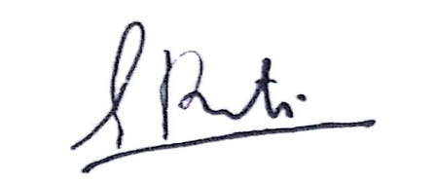
Irmawati
Nim. 1347042006

Lampiran 15
Analisis Hasil Observasi Aktivitas Mengajar Guru
Siklus : II
Kelas/Semester :V/II

Petunjuk: Berikan tanda (√) pada kolom yang tersedia sesuai dengan
pengamatan Anda saat guru melaksanakan pembelajaran.
No. | Aspek yang diamati | Kategori Penilaian
 |  | Pertemuan I |  |  | Pertemuan II
 |  | B  (3) | C  (2) | K  (1) | B  (3) | C  (2) | K  (1)
 | Guru mengidentifikasi materi dan siswa yang mengami kesulitan dalam proses pembelajaran | - | √ | - | √
 | Guru memberikan diagnosis mengenai jenis kesulitan belajar yang dialami siswa. | √ |  | - | √
 | Guru membuat prognosis atau menyusun rencana untuk mengatasi kesulitan yang dialami siswa dalam pelajaran. | - | √ | - |  | √
 | Guru memberikan terapi atau bantuan berupa bimbingan belajar kelompok. | √ |  | - | √
 | Guru memberikan tindak lanjut atau follow up untuk mengetahui hasil dari terapi yang diberikan kepada siswa yang mengalami kesulitan belajar. | - |  | √ |  | √
Skor |  | 6 | 4 | 1 | 9 | 4 | -
Nilai |  | 73,33 |  |  | 86,66
Presentase |  | 79,99
Katergori |  | B

Keterangan:
3 = baik
2 = cukup
1 = kurang
Keterangan Kategori Penilaian:
Sangat baik (SB) = jika guru mencapai keberhasilan 85% -100%
Baik (B) = jika guru mencapai keberhasilan 70% - 84%
Cukup ( C ) = jika guru mencapai keberhasilan 55% - 69%
Kurang (K) = jika guru mencapai keberhasilan 40% - 54%
Sangat kurang (SK) = jika guru mencapai keberhasilan 0% - 39%
Rumus:
- $Nilai=\frac{jumlah skor perolehan}{skor maksimal (15)} x 100\%$
- Presentase Keberhasilan $=\frac{∑ p1+p2}{2} x 100\%$
Observer
Irmawati
Nim. 1347042006

Lampiran 16
Deskripsi kriteia skor penilaian aktivitas mengajar guru:
- Guru mengidentifikasi siswa yang mengalami kesulitan dalam proses pembelajaran.
B = Baik jika guru mengidentifikasi siswa yang mengalami kesulitan dalam proses pembelajaran.
C= Cukup jika guru hanya mengidentifikasi sebagian besar siswa yang mengalami kesulitan dalam proses pembelajaran.
K = Kurang jika guru hanya mengidentifikasi sebagian kecil siswa yang mengalami kesulitan dalam proses pembelajaran.
- Guru memberikan diagnosis mengenai jenis kesulitan belajar yang dialami siswa.
B = Baik jika guru memberikan diagnosis mengenai jenis kesulitan belajar yang dialami siswa.
C = Cukup jika guru hanya memberikan diagnosis sebagian besar mengenai jenis kesulitan belajar yang dialami siswa.
K = Kurang jika guru hanya memberikan diagnosis sebagian kecil mengenai jenis kesulitan belajar yang dialami siswa.
- Guru membuat prognosis atau menyusun rencana untuk mengatasi kesulitan yang dialami siswa dalam pelajaran.
B = Baik jika membuat prognosis atau menyusun rencana untuk mnegatasi kesulitan yang dialami siswa dalam pelajaran.
C = Cukup jika guru hanya membuat beberapa prognosis atau menyusun rencana untuk mengetahui kesulitan yang dialami siswa dalam pelajaran.
K = Kurang jika guru tidak membuat prognosis atau menyusun rencana untuk mnegetahui kesulitan yang dialami siswa dalam pelajran.
- Guru memberikan terapi atau bantuan berupa bimbingan kelompok dan pemberian remedial.
B = Baik jika guru memberikan terapi atau bantuan berupa bimbingan kelompok dan pembetian remedial.
C = Cukup jika guru hanya memberikan terapi atau bantuan berupa bimbingan kelompok.
K = Kurang jika guru tidak memberikan terapi atau bantuan berupa bimbingan kelompok dan pemberian remedial.
- Guru memberikan tindak lanjut atau follow up untuk mengetahui hasil dari terapi yang diberikan kepada siswa yang mengalami kesulitan belajar.
B = Baik jika guru memberikan tindak lanjut atau follow up untuk mengetahui hasil dari terapi yang diberikan kepada siswa yang mengalami kesulitan belajar.
C = Cukup jika guru hanya memberikan tindak lanjut atau follow up kepada beberapa siswa untuk mengetahui hasil dari terapi yang diberikan kepada siswa yang mengalami kesulitan belajar.
K = Kurang jika guru tidak memberikan tindak lanjut atau follow up untuk mengetahui hasil dari terapi yang diberikan kepada siswa yang mengalami kesulitan belajar.

Lampiran 17
Lembar Hasil Observasi Aktivitas Belajar Siswa
Siklus/Pertemuan : I/I
Hari/Tanggal : Senin, 17 April 2017
Kelas/Semester : V/II

Petunjuk: Berikan tanda (√) pada kolom yang tersedia sesuai dengan pengamatan Anda saat guru melaksanakan pembelajaran.
No. | Nama Siswa | Aspek yang diamati
 |  | 1 | 2 | 3 | 4 | 5
 | AA | √ |  | √ |  | √
 | AG |  | √ | √ | √
 | AH1 | √ | √ |  | √
 | AH2 | √ |  | √ |  | √
 | AL1 |  | √ |  | √ | √
 | AL2 | √ | √ |  |  | √
 | AT |  | √ |  | √ | √
 | DR | √ |  | √ | √
 | FA |  |  | √ | √ | √
 | FZ | √ | √ |  |  | √
 | FH |  | √ |  | √ | √
 | FI | √ |  | √ | √
 | GA |  | √ |  | √ | √
 | HZ | √ |  | √ |  | √
 | IK | √ |  |  |  | √
 | MF |  | √ |  | √
 | MO | √ |  | √ |  | √
 | MD |  | √ |  | √ | √
 | MR | √ |  | √ |  | √
 | MRI |  | √ |  | √ | √
 | MU | √ |  | √ | √
 | NF |  | √ | √ | √
 | NS |  | √ |  | √ | √
 | NU | √ | √ |  |  | √
 | NR |  |  | √ | √ | √
 | NY | √ | √ | √
 | SA |  |  | √ | √
 | SU |  | √ | √ | √
 | RI | √ |  | √ | √
 | ZA | √ | √ |  |  | √
 | ZU | √ | √ |  |  | √
Jumlah |  | 17 | 18 | 16 | 19 | 20
Presentase (%) |  | 54,83% | 58,06% | 51,61% | 61,29% | 64.51%
Kategori Penilaian |  | K | C | K | C | C

Keterangan Aspek yang diamati:
1 = Siswa mengidentifikasi materi dan mengamati kesulitan belajar yang dialaminya.
2 = Siswa memberikan diagnosis mengenai jenis kesulitan yang dialamainya
3 = Siswa membuat perencanaan dalam memecahkan masalah pada pembelajaran
4 = Siswa mengikuti terapi atau bimbingan belajar kelompok yang diberikan guru
5 = Siswa mengikuti tindak lanjut atau follow up untuk mengetahui hasil terapi yang diberikan guru
Keterangan Penilaian:
Sangat baik (SB) = Jika 85% - 100% siswa melakukan indikator pengamatan
Baik (B) = Jika 70% - 84% siswa melakukan indikator pengamatan
Cukup (C) = Jika 55% - 69% siswa melakukan indikator pengamatan
Kurang (K) = Jika 40% - 54% siswa melakukan indikator pengamatan
Sangat kurang (SK) = Jika 0% - 39% siswa melakukan indikator pengamatan

Observer
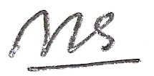

Muspidawati
NIM.1347041007
Lampiran 18
Lembar Hasil Observasi Aktivitas Belajar Siswa
Siklus/Pertemuan : I/II
Hari/Tanggal : Selasa, 18 April 2017
Kelas/Semester : V/II

Petunjuk: Berikan tanda (√) pada kolom yang tersedia sesuai dengan pengamatan Anda saat guru melaksanakan pembelajaran.
No. | Nama Siswa | Aspek yang diamati
 |  | 1 | 2 | 3 | 4 | 5
 | AA | √ |  | √ |  | √
 | AG | √ | √ |  |  | √
 | AH1 |  | √ |  | √ | √
 | AH2 | √ | √ | √
 | AL1 |  |  | √ | √ | √
 | AL2 | √ | √ |  | √ | √
 | AT | √ |  | √ | √ | √
 | DR |  | √ | √ | √ | √
 | FA | √ | √ |  | √
 | FZ |  |  | √ | √ | √
 | FH | √ | √ | √ |  | √
 | FI |  | √ | √ | √
 | GA | √ | √ |  |  | √
 | HZ | √ | √ |  | √ | √
 | IK | √ |  | √ |  | √
 | MF |  | √ | √ | √
 | MO |  |  | √ | √ | √
 | MD | √ |  | √ | √
 | MR | √ | √ |  | √
 | MRI |  | √ | √ | √ | √
 | MU | √ | √ | √
 | NF | √ |  | √ |  | √
 | NS |  | √ |  | √ | √
 | NU | √ |  | √ | √
 | NR |  | √ | √ |  | √
 | NY |  | √ |  | √ | √
 | SA | √ | √ |  | √
 | SU |  | √ | √ |  | √
 | RI | √ |  | √ | √
 | ZA |  | √ |  | √ | √
 | ZU | √ | √ |  |  | √
Jumlah |  | 18 | 21 | 19 | 20 | 21
Presentase (%) |  | 58,06% | 67,74% | 61,29% | 64,51% | 67,74%
Kategori Penilaian |  | C | C | C | C | C
Keterangan Aspek yang diamati:
1 = Siswa mengidentifikasi materi dan mengamati kesulitan belajar yang dialaminya.
2 = Siswa memberikan diagnosis mengenai jenis kesulitan yang dialamainya
3 = Siswa membuat perencanaan dalam memecahkan masalah pada pembelajaran
4 = Siswa mengikuti terapi atau bimbingan belajar kelompok yang diberikan guru
5 = Siswa mengikuti tindak lanjut atau follow up untuk mengetahui hasil terapi yang diberikan guru
Keterangan Penilaian:
Sangat baik (SB) = Jika 85% - 100% siswa melakukan indikator pengamatan
Baik (B) = Jika 70% - 84% siswa melakukan indikator pengamatan
Cukup (C) = Jika 55% - 69% siswa melakukan indikator pengamatan
Kurang (K) = Jika 40% - 54% siswa melakukan indikator pengamatan
Sangat kurang (SK) = Jika 0% - 39% siswa melakukan indikator pengamatan

Observer

Muspidawati
NIM.1347041007

Lampiran 19
Lembar Hasil Observasi Aktivitas Belajar Siswa
Siklus/Pertemuan : II/I
Hari/Tanggal : Selasa, 2 Mei 2017
Kelas/Semester : V/II

Petunjuk: Berikan tanda (√) pada kolom yang tersedia sesuai dengan pengamatan Anda saat guru melaksanakan pembelajaran.
No. | Nama Siswa | Aspek yang diamati
 |  | 1 | 2 | 3 | 4 | 5
 | AA | √ | √ | √
 | AG |  | √ | √ | √ | √
 | AH1 | √ |  |  | √ | √
 | AH2 |  | √ | √ |  | √
 | AL1 | √ |  | √ | √
 | AL2 | √ | √ |  |  | √
 | AT |  | √ | √ | √ | √
 | DR | √ |  | √ | √
 | FA |  | √ |  | √ | √
 | FZ | √ | √ | √ | √
 | FH |  |  | √ | √ | √
 | FI | √ | √ |  | √
 | GA |  | √ | √ |  | √
 | HZ | √ | √ |  | √ | √
 | IK | √ |  | √ | √
 | MF |  | √ | √ | √
 | MO | √ | √ |  |  | √
 | MD | √ | √ |  | √ | √
 | MR | √ |  | √ | √ | √
 | MRI |  | √ | √ | √
 | MU | √ |  | √ |  | √
 | NF |  | √ | √ | √
 | NS | √ | √ |  | √ | √
 | NU | √ | √ |  | √
 | NR | √ | √ |  | √ | √
 | NY |  | √ | √ |  | √
 | SA | √ |  | √ | √
 | SU |  | √ | √ | √ | √
 | RI | √ | √ |  | √ | √
 | ZA | √ | √ | √ | √
 | ZU | √ |  | √ |  | √
Jumlah |  | 20 | 22 | 20 | 23 | 19
Presentase (%) |  | 64,51% | 70,96% | 64,51% | 74,19% | 61,29%
Kategori Penilaian |  | C | B | C | B | C

Keterangan Aspek yang diamati:
1 = Siswa mengidentifikasi materi dan mengamati kesulitan belajar yang dialaminya.
2 = Siswa memberikan diagnosis mengenai jenis kesulitan yang dialamainya
3 = Siswa membuat perencanaan dalam memecahkan masalah pada pembelajaran
4 = Siswa mengikuti terapi atau bimbingan belajar kelompok yang diberikan guru
5 = Siswa mengikuti tindak lanjut atau follow up untuk mengetahui hasil terapi yang diberikan guru
Keterangan Penilaian:
Sangat baik (SB) = Jika 85% - 100% siswa melakukan indikator pengamatan
Baik (B) = Jika 70% - 84% siswa melakukan indikator pengamatan
Cukup (C) = Jika 55% - 69% siswa melakukan indikator pengamatan
Kurang (K) = Jika 40% - 54% siswa melakukan indikator pengamatan
Sangat kurang (SK) = Jika 0% - 39% siswa melakukan indikator pengamatan

Observer

Irmawati
NIM.134702006

Lampiran 20
Lembar Hasil Observasi Aktivitas Belajar Siswa
Siklus/Pertemuan : II/II
Hari/Tanggal : Senin, 8 Mei 2017
Kelas/Semester : V/II

Petunjuk: Berikan tanda (√) pada kolom yang tersedia sesuai dengan pengamatan Anda saat guru melaksanakan pembelajaran.
No. | Nama Siswa | Aspek yang diamati
 |  | 1 | 2 | 3 | 4 | 5
 | AA | √ | √ | √ | √ | √
 | AG | √ | √ | √ |  | √
 | AH1 | √ | √ | √ | √
 | AH2 |  | √ | √ | √ | √
 | AL1 | √ | √ | √ |  | √
 | AL2 | √ |  | √ | √ | √
 | AT |  | √ | √ | √ | √
 | DR | √ | √ |  | √ | √
 | FA |  | √ | √ | √ | √
 | FZ | √ |  | √ | √ | √
 | FH | √ | √ |  | √
 | FI | √ |  | √ | √ | √
 | GA | √ | √ |  | √ | √
 | HZ |  | √ | √ | √ | √
 | IK | √ | √ | √ |  | √
 | MF | √ |  | √ | √
 | MO |  | √ | √ | √ | √
 | MD | √ | √ | √ |  | √
 | MR | √ | √ | √ | √ | √
 | MRI | √ | √ | √ |  | √
 | MU |  | √ | √ | √ | √
 | NF | √ | √ |  | √ | √
 | NS | √ |  | √ | √ | √
 | NU |  | √ | √ | √
 | NR | √ | √ | √ |  | √
 | NY |  | √ | √ | √ | √
 | SA | √ |  | √ | √ | √
 | SU |  | √ | √ | √
 | RI | √ |  | √ | √ | √
 | ZA | √ | √ |  | √ | √
 | ZU | √ | √ |  |  | √
Jumlah |  | 22 | 24 | 25 | 24 | 26
Presentase (%) |  | 70,96% | 77,41% | 80,64% | 77,41% | 83,87%
Kategori Penilaian |  | B | B | B | B | B

Keterangan Aspek yang diamati:
1 = Siswa mengidentifikasi materi dan mengamati kesulitan belajar yang dialaminya.
2 = Siswa memberikan diagnosis mengenai jenis kesulitan yang dialamainya
3 = Siswa membuat perencanaan dalam memecahkan masalah pada pembelajaran
4 = Siswa mengikuti terapi atau bimbingan belajar kelompok yang diberikan guru
5 = Siswa mengikuti tindak lanjut atau follow up untuk mengetahui hasil terapi yang diberikan guru
Keterangan Penilaian:
Sangat baik (SB) = Jika 85% - 100% siswa melakukan indikator pengamatan
Baik (B) = Jika 70% - 84% siswa melakukan indikator pengamatan
Cukup (C) = Jika 55% - 69% siswa melakukan indikator pengamatan
Kurang (K) = Jika 40% - 54% siswa melakukan indikator pengamatan
Sangat kurang (SK) = Jika 0% - 39% siswa melakukan indikator pengamatan

Observer

Irmawati
NIM.134702006

Lampiran 21
Data Hasil Belajar Tes Siklus I
No. Urut Siswa | Nama Siswa | Nomor Soal |  |  |  |  |  | Jumlah Skor | Nilai | Kualifikasi
 |  | 1 | 2 | 3 | 4 | 5 | 6
 | AA | 3 | 3 | 3 | 2 | 4 | 4 | 19 | 79,1 | Tuntas
 | AG | 1 | 3 | 2 | 3 | 2 | 2 | 13 | 54,1 | Tidak Tuntas
 | AH1 | 4 | 2 | 3 | 3 | 4 | 3 | 18 | 75 | Tuntas
 | AH2 | 4 | 4 | 3 | 4 | 3 | 2 | 19 | 79,1 | Tuntas
 | AL1 | 4 | 3 | 3 | 2 | 3 | 2 | 17 | 71 | Tuntas
 | AL2 | 3 | 3 | 3 | 2 | 4 | 3 | 18 | 75 | Tuntas
 | AT | 4 | 3 | 3 | 4 | 2 | 1 | 17 | 71 | Tuntas
 | DR | 3 | 3 | 3 | 3 | 3 | 2 | 17 | 71 | Tuntas
 | FA | 3 | 3 | 2 | 2 | 4 | 1 | 15 | 62,5 | Tidak Tuntas
 | FZ | 3 | 3 | 2 | 4 | 4 | 2 | 18 | 75 | Tuntas
 | FH | 3 | 4 | 3 | 3 | 2 | 2 | 17 | 71 | Tuntas
 | FI | 3 | 2 | 2 | 4 | 4 | 1 | 16 | 67 | Tidak Tuntas
 | GA | 3 | 3 | 3 | 4 | 4 | 1 | 18 | 75 | Tuntas
 | HZ | 2 | 4 | 1 | 2 | 3 | 1 | 13 | 54,1 | Tidak Tuntas
 | IK | 1 | 2 | 3 | 4 | 3 | 3 | 16 | 67 | Tidak Tuntas
 | MF | 2 | 3 | 3 | 4 | 4 | 2 | 18 | 75 | Tuntas
 | MO | 3 | 2 | 2 | 4 | 4 | 2 | 17 | 71 | Tuntas
 | MD | 2 | 1 | 2 | 3 | 4 | 2 | 14 | 58,3 | Tidak Tuntas
 | MR | 3 | 3 | 2 | 4 | 2 | 1 | 15 | 62,5 | Tidak Tuntas
 | MRI | 3 | 4 | 3 | 1 | 2 | 1 | 14 | 58,3 | Tidak Tuntas
 | MU | 4 | 3 | 2 | 4 | 4 | 1 | 18 | 75 | Tuntas
 | NF | 3 | 4 | 3 | 3 | 2 | 2 | 17 | 71 | Tuntas
 | NS | 2 | 3 | 3 | 2 | 2 | 1 | 13 | 54,1 | Tidak Tuntas
 | NU | 3 | 2 | 3 | 4 | 4 | 1 | 17 | 71 | Tuntas
 | NR | 3 | 3 | 2 | 1 | 4 | 2 | 15 | 62,5 | Tidak Tuntas
 | NY | 4 | 3 | 3 | 4 | 4 | 2 | 20 | 83,3 | Tuntas
 | SA | 4 | 1 | 3 | 4 | 3 | 2 | 17 | 71 | Tuntas
 | SU | 4 | 3 | 1 | 3 | 4 | 1 | 16 | 67 | Tidak Tuntas
 | RI | 4 | 3 | 3 | 2 | 2 | 1 | 15 | 62,5 | Tidak Tuntas
 | ZA | 4 | 3 | 2 | 4 | 4 | 2 | 19 | 79,1 | Tuntas
 | ZU | 2 | 4 | 3 | 3 | 3 | 2 | 17 | 71 | Tuntas
$$\sum{Jumlah Nilia}$$ |  |  |  |  |  |  |  |  | 2139 | -
Nilai Rata-rata Kelas |  |  |  |  |  |  |  |  | 69,00 | -
Ketuntasan Belajar Klasikal (%) |  |  |  |  |  |  |  |  | 61,29% | Cukup (C )

Keterangan Aspek Penilian Data Hasil belajar:
4 = jika jawaban sesuai dengan kunci jawaban
3 = jika jawaban sesuai dengan kunci jawaban namun hanya sebagian besar
2 = jika jawaban sesuai dengan kunci jawaban namun hanya sebagian kecil
1 = jika jawaban tidak sesuai dengan kunci jawaban
Rumus:
Nilia Siswa $= \frac{Skor Perolehan}{Skor Total} x 100$
Nilia Rata-rata Kelas $= \frac{Nilia Keseluruhan Siswa}{Jumlah Siswa} x 100$
Nilia Ketuntasan Belajar Klasikal (%) $= \frac{Jumlah siswa yang tuntas KKM}{Jumlah keseluruhan siswa} x 100$
Keterangan KKM:
Tuntas = 70 – 100
Tidak Tuntas = 0 - 69
Keterangan Ketuntasan Belajar Klasikal:
Sangat baik = jika 85% - 100% siswa mencapai KKM
Baik = jika 70% - 84% siswa mencapai KKM
Cukup = jika 55% - 69% siswa mencapai KKM
Kurang = jika 40% - 54% siswa mencapai KKM
Sangat kurang = jika 0% - 39% siswa mencapai KKM

Lampiran 22
Data Hasil Belajar Siklus II
No. Urut Siswa | Nama Siswa | Nomor Soal |  |  |  |  |  | Jumlah Skor | Nilai | Kualifikasi
 |  | 1 | 2 | 3 | 4 | 5 | 6
 | AA | 3 | 3 | 3 | 4 | 4 | 4 | 21 | 87,5 | Tuntas
 | AG | 2 | 3 | 2 | 4 | 4 | 4 | 19 | 79,1 | Tuntas
 | AH1 | 4 | 2 | 3 | 4 | 4 | 4 | 21 | 87,5 | Tuntas
 | AH2 | 4 | 4 | 3 | 4 | 4 | 2 | 21 | 87,5 | Tuntas
 | AL1 | 4 | 4 | 3 | 4 | 4 | 3 | 22 | 92 | Tuntas
 | AL2 | 3 | 3 | 3 | 4 | 4 | 4 | 21 | 87,5 | Tuntas
 | AT | 4 | 3 | 3 | 4 | 4 | 2 | 20 | 83,3 | Tuntas
 | DR | 3 | 3 | 3 | 3 | 4 | 4 | 20 | 83,3 | Tuntas
 | FA | 3 | 3 | 2 | 4 | 4 | 2 | 18 | 75 | Tuntas
 | FZ | 3 | 3 | 2 | 4 | 4 | 3 | 19 | 79,1 | Tuntas
 | FH | 4 | 4 | 4 | 4 | 4 | 3 | 23 | 96 | Tuntas
 | FI | 3 | 2 | 2 | 4 | 4 | 3 | 18 | 75 | Tuntas
 | GA | 3 | 3 | 3 | 4 | 4 | 2 | 19 | 79,1 | Tuntas
 | HZ | 2 | 4 | 3 | 3 | 3 | 1 | 18 | 75 | Tuntas
 | IK | 1 | 2 | 3 | 4 | 4 | 3 | 17 | 71 | Tuntas
 | MF | 2 | 3 | 3 | 4 | 4 | 4 | 20 | 83,3 | Tuntas
 | MO | 3 | 2 | 2 | 4 | 4 | 4 | 19 | 79,1 | Tuntas
 | MD | 2 | 2 | 2 | 3 | 4 | 3 | 16 | 67 | Tidak Tuntas
 | MR | 3 | 3 | 2 | 4 | 2 | 3 | 17 | 71 | Tuntas
 | MRI | 3 | 4 | 3 | 1 | 2 | 3 | 16 | 67 | Tidak Tuntas
 | MU | 4 | 3 | 2 | 4 | 4 | 1 | 18 | 75 | Tuntas
 | NF | 4 | 4 | 3 | 4 | 4 | 4 | 23 | 96 | Tuntas
 | NS | 4 | 3 | 3 | 4 | 3 | 1 | 18 | 75 | Tuntas
 | NU | 3 | 2 | 3 | 4 | 4 | 2 | 18 | 75 | Tuntas
 | NR | 3 | 3 | 2 | 2 | 4 | 2 | 16 | 67 | Tidak Tuntas
 | NY | 4 | 3 | 3 | 4 | 4 | 2 | 20 | 83,3 | Tuntas
 | SA | 4 | 3 | 3 | 4 | 4 | 2 | 20 | 83,3 | Tuntas
 | SU | 4 | 3 | 2 | 4 | 4 | 1 | 18 | 75 | Tuntas
 | RI | 4 | 3 | 3 | 4 | 4 | 1 | 19 | 79,1 | Tuntas
 | ZA | 4 | 3 | 2 | 4 | 4 | 3 | 20 | 83,3 | Tuntas
 | ZU | 4 | 4 | 3 | 4 | 4 | 4 | 23 | 96 | Tuntas
$$\sum{Jumlah Nilia}$$ |  |  |  |  |  |  |  |  | 2493 | -
Nilai Rata-rata Kelas |  |  |  |  |  |  |  |  | 80,93 | -
Ketuntasan Belajar Klasikal (%) |  |  |  |  |  |  |  |  | 90,32% | Sangat Baik

Keterangan Aspek Penilian Data Hasil belajar:
4 = jika jawaban sesuai dengan kunci jawaban
3 = jika jawaban sesuai dengan kunci jawaban namun hanya sebagian besar
2 = jika jawaban sesuai dengan kunci jawaban namun hanya sebagian kecil
1 = jika jawaban tidak sesuai dengan kunci jawaban
Rumus:
Nilia Siswa $= \frac{Skor Perolehan}{Skor Total} x 100$
Nilia Rata-rata Kelas $= \frac{Nilia Keseluruhan Siswa}{Jumlah Siswa} x 100$
Nilia Ketuntasan Belajar Klasikal (%) $= \frac{Jumlah siswa yang tuntas KKM}{Jumlah keseluruhan siswa} x 100$

Keterangan KKM:
Tuntas = 70 – 100
Tidak Tuntas = 0 - 69
Keterangan Ketuntasan Belajar Klasikal:
Sangat baik = jika 85% - 100% siswa mencapai KKM
Baik = jika 70% - 84% siswa mencapai KKM
Cukup = jika 55% - 69% siswa mencapai KKM
Kurang = jika 40% - 54% siswa mencapai KKM
Sangat kurang = jika 0% - 39% siswa mencapai KKM
Lampiran 23
REKAPITULASI NILAI HASIL BELAJAR SISWA
SIKLUS I DAN II
Sekolah : SD Inpres Unggulan Toddopuli
Kelas/Semester : V/II
Mata Pelajaran : Seni Musik

No. | Nama Siswa | KKM | Siklus I |  | Siklus II
 |  |  | Nilai | Keterangan | Nilai | Keterangan
 | AA | 70 | 79,1 | Tuntas | 87,5 | Tuntas
 | AG | 70 | 54,1 | Tidak Tuntas | 79,1 | Tuntas
 | AH1 | 70 | 75 | Tuntas | 87,5 | Tuntas
 | AH2 | 70 | 79,1 | Tuntas | 87,5 | Tuntas
 | AL1 | 70 | 71 | Tuntas | 92 | Tuntas
 | AL2 | 70 | 75 | Tuntas | 87,5 | Tuntas
 | AT | 70 | 71 | Tuntas | 83,3 | Tuntas
 | DR | 70 | 71 | Tuntas | 83,3 | Tuntas
 | FA | 70 | 62,5 | Tidak Tuntas | 75 | Tuntas
 | FZ | 70 | 75 | Tuntas | 79,1 | Tuntas
 | FH | 70 | 71 | Tuntas | 96 | Tuntas
 | FI | 70 | 67 | Tidak Tuntas | 75 | Tuntas
 | GA | 70 | 75 | Tuntas | 79,1 | Tuntas
 | HZ | 70 | 54,1 | Tidak Tuntas | 75 | Tuntas
 | IK | 70 | 67 | Tidak Tuntas | 71 | Tuntas
 | MF | 70 | 75 | Tuntas | 83,3 | Tuntas
 | MO | 70 | 71 | Tuntas | 79,1 | Tuntas
 | MD | 70 | 58,3 | Tidak Tuntas | 67 | Tidak Tuntas
 | MR | 70 | 62,5 | Tidak Tuntas | 71 | Tuntas
 | MRI | 70 | 58,3 | Tidak Tuntas | 67 | Tidak Tuntas
 | MU | 70 | 75 | Tuntas | 75 | Tuntas
 | NF | 70 | 71 | Tuntas | 96 | Tuntas
 | NS | 70 | 54,1 | Tidak Tuntas | 75 | Tuntas
 | NU | 70 | 71 | Tuntas | 75 | Tuntas
 | NR | 70 | 62,5 | Tidak Tuntas | 67 | Tidak Tuntas
 | NY | 70 | 83,3 | Tuntas | 83,3 | Tuntas
 | SA | 70 | 71 | Tuntas | 83,3 | Tuntas
 | SU | 70 | 67 | Tidak Tuntas | 75 | Tuntas
 | RI | 70 | 62,5 | Tidak Tuntas | 79,1 | Tuntas
 | ZA | 70 | 79,1 | Tuntas | 83,3 | Tuntas
 | ZU | 70 | 71 | Tuntas | 96 | Tuntas
Nilai Rata-rata Kelas |  |  | 2139 : 31 x 100 = 69,00 |  | 2493 : 31 x 100 = 80,93
Presentase Ketuntasan |  |  | 61,29% |  | 90,32%
Kategori |  |  | Cukup (C ) |  | Sangat Baik (SB)

Lampiran 23
Foto-foto Kegiatan Pembelajaran Seni Musik Melalui Penerapan Media Pembelajaran Tutorial
- Guru melakukan apresiasi
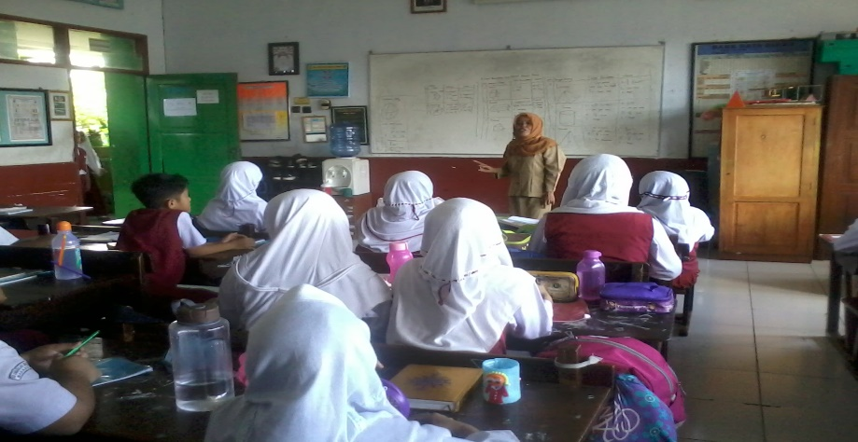

- Siswa antusias menjawab pertanyaan dari guru
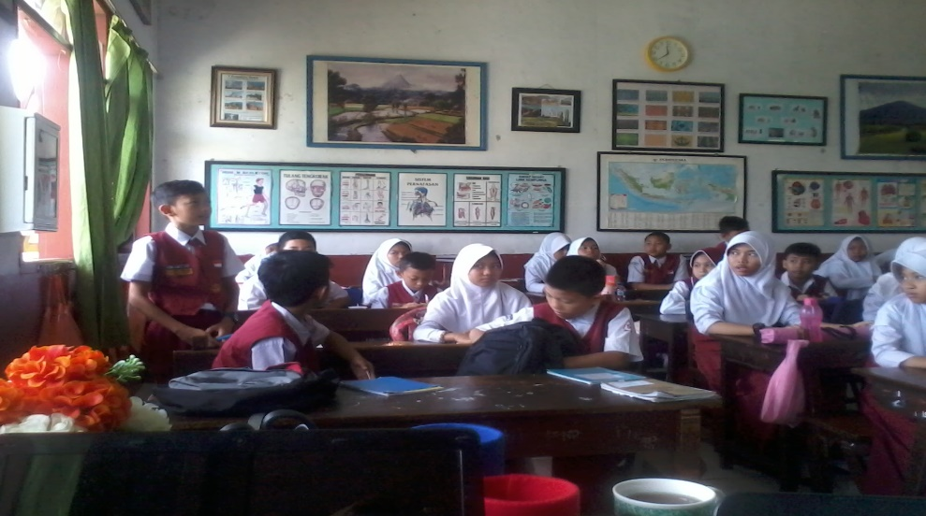
- Guru menjelaskan materi ajar
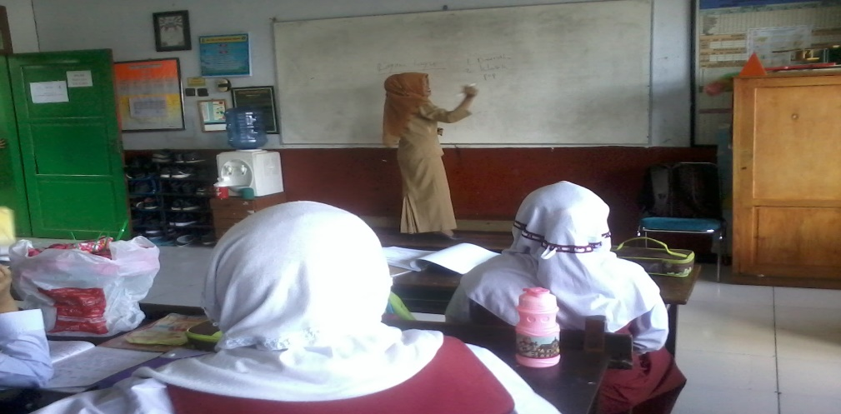

- Suasana kelas saat kerja kelompok
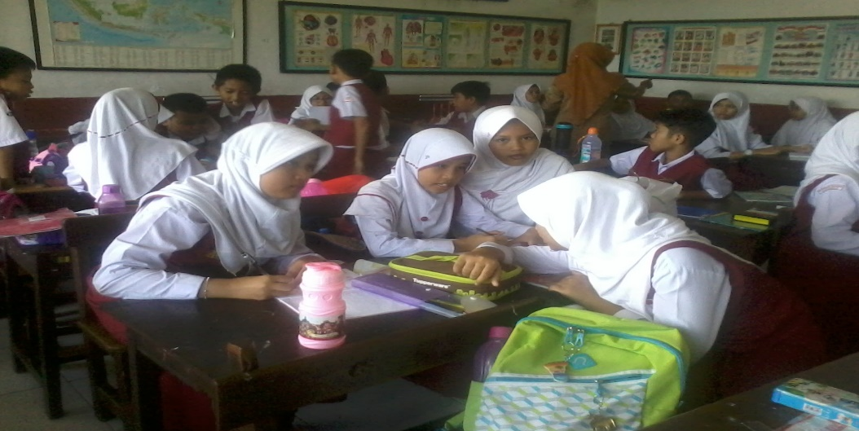

- Guru membimbing siswa dalam mengerjakan LKS
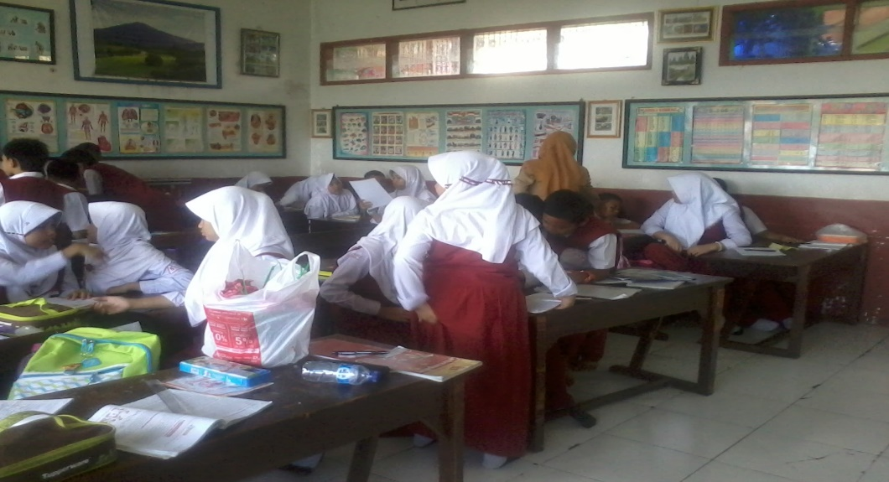

- Guru memperlihatkan media pembelajaran
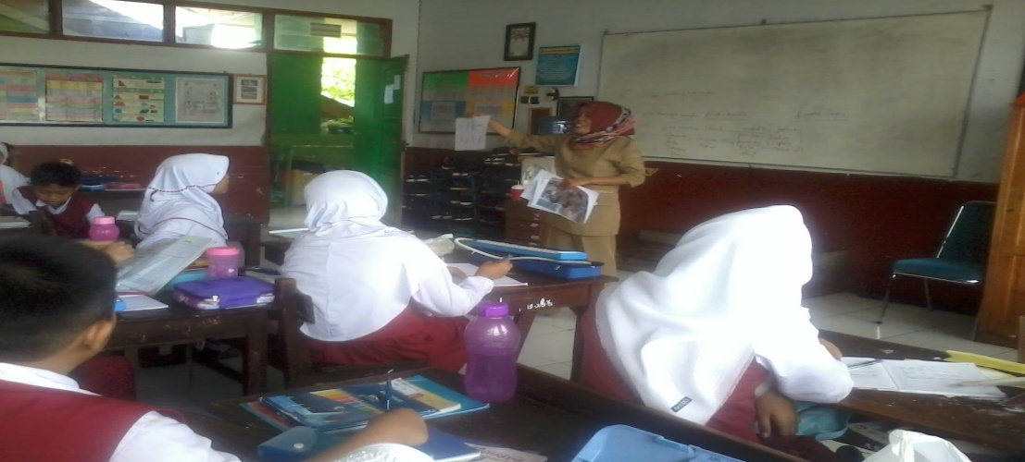
- Guru membagikan soal tes siklus
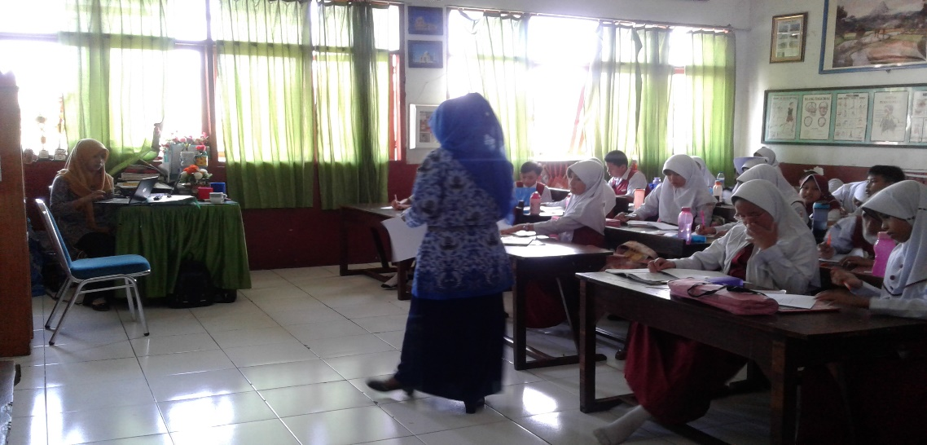

- Suasana Kelas saat siswa mengerjakan soal tes siklus
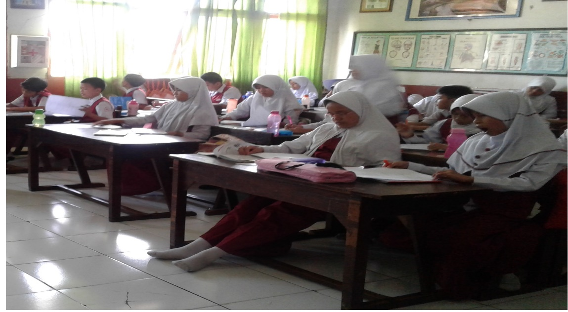
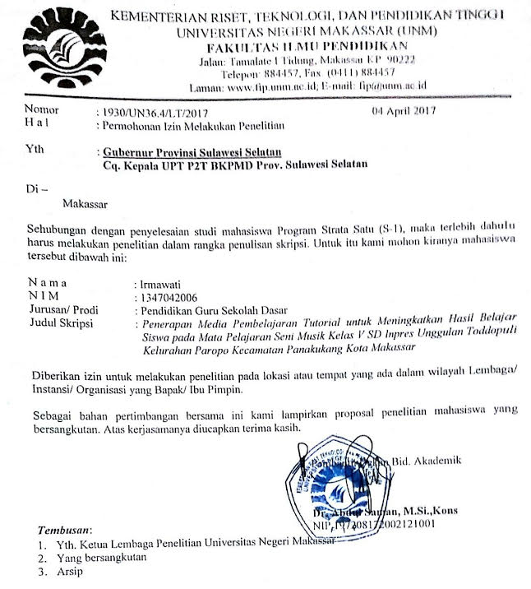

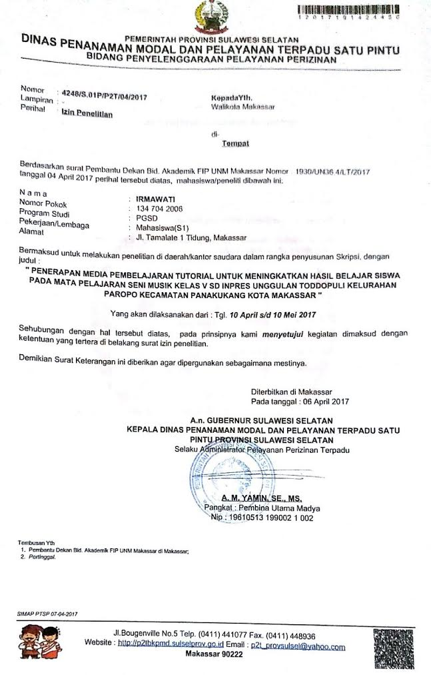
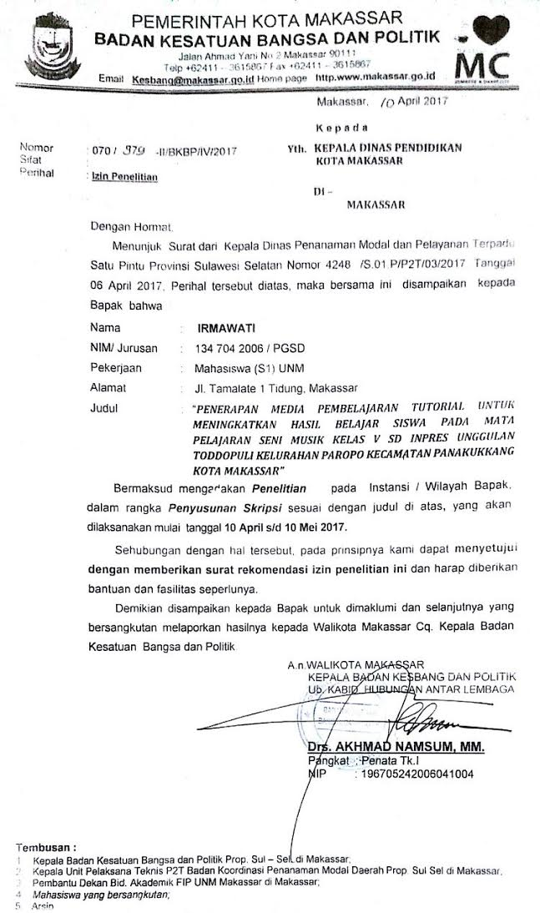
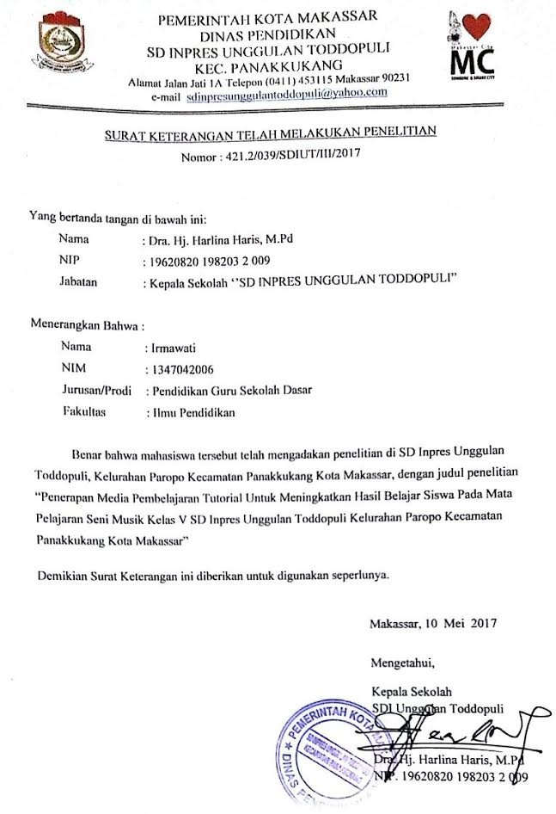
DAFTAR RIWAYAT HIDUP

IRMAWATI, lahir di Limbua Kecamatan Minasate’ne Kabupaten Pangkep Sulawesi Selatan pada tanggal 03 Maret 1996. Anak pertama dari pasangan suami istri, Kamaruddin dan Rahmatia. Penulis menamatkan pendidikan sekolah dasar pada tahun 2007 di Sekolah Dasar Negeri 29 Limbua, kemudian melanjutkan pendidikan di SMP Negeri 3 Minasate’ne dan tamat pada tahun 2010, dan pada tahun yang sama melanjutkan pendidikan di SMK Negeri 1 Bungoro-Pangkep dan tamat pada tahun 2013.
Tahun 2013, penulis melanjutkan pendidikan di Universitas Negeri Makassar (UNM) pada Fakultas Ilmu Pendidikan (FIP), mengambil Jurusan Pendidikan Guru Sekolah Dasar (PGSD) sampai tahun 2017.

